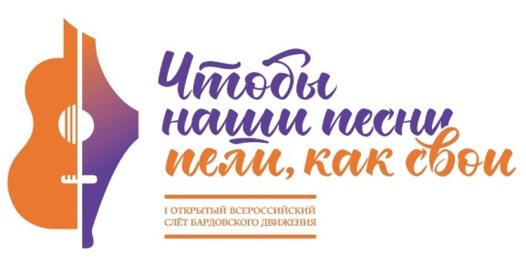

**Заявка на участие**

номинация - **автор**

|  |  |  |
| --- | --- | --- |
| Возрастная группа | Б | Дата рождения  01.08.06 |
| Фамилия Имя Отчество | Кучер Татьяна Михайловна |  |
| Телефон, E-mail | +79243682911 tatiana.k.ucher@mail.ru |  |
| Город, область | Г. Алдан, Республика Саха (Якутия) |  |
| Название учреждения  (полностью и аббревиатура) | Алданская детская школа искусств (АДШИ) им.  А. Т. Никитина, (Ассоциация выпускников) |  |
| Название песни | **Колыбельная** | **Шепоты моря** |
| Ссылка на исполнение песни на <https://www.youtube.com/> | <https://youtu.be/r4PQl5u2ypg> | <https://youtu.be/akMt-Mix0W4> |
| Текст песни |  |  |
|  | 1. Звуки клавиш и старые ноты,  Вот бы вновь вышла песня из них  Не исправишь, как строки в блокноте  Мотивы чувств моих  Нам шумят реки, нам поют птицы  И по радио голос басит  Но в этих звуках мне не забыться -  Все по-другому звучит  Припев: Я уйду, когда кончится лето  И пусть никогда не увижу тебя  Годы пройдут, я все жду ответа  Моя колыбельная  2. Улетел галстук, красный как щеки,  Его нес хохот и твой плач гнал  Он улыбался, делал намеки  Но ничего мне не сказал  Как заглушить мне все эти звуки?  Они мешают слышать тебя  Только твой голос – средство от скуки  И моя колыбельная  Припев  3. Мы останемся навсегда рядом  Очень жаль, правда, что лишь в голове  И попрощавшись с ласковым взглядом,  Что-то сорвется во мне  Но когда судьбы снова сойдутся  Написав письма нам о любви  Ласточки крылья вновь распахнутся,  Как и губы твои | 1. Ветер размоет воспоминания,  Вновь обещая нам их найти  Волны раздуют воспоминания,  Что затерялись где-то в груди  Приложи к уху эту ракушку  Что ты услышишь? Шелест воды  В ней были штормы, в ней лили слезы  В ней же когда-то таяли льды  Припев: Я не забуду берег песчаный,  Верю, что снова я приплыву  Я буду помнить шепоты моря,  Что мне приснятся днем наяву  2. Сотни историй спрячем в бутылку  Чтобы отправить в путь по волнам  Кто ее встретит, где обнаружит?  Что принесет её, к чьим берегам?  Нам не увидеть звездных рассветов  Что путь освещают на сотнях морей  Кто мне подскажет, кто же ответит:  Кто я такая для этих людей?  Припев  Белое платье как пена морская,  В нем растворяются копны волос  В сказки не верь, я русалкой не стала  Но шепот в ракушке, мой голос в ракушке  Мой крик ты в ракушке унёс. |

К заявке прилагается копия(скан) свидетельства о рождении или паспорта участников и

согласие на обработку персональных данных. Возрастная группа до 18 л –А. старше 18 лет – Б

Отправить на почту - slet_2024@internet.ru